软件项目过程文档

## 初始项目进度时间安排

（文献查阅）： 2019年4月24日至2019年4月27日（社会调查）： 2019年4月27日至2019年5月01日

（根据社会调查进行原型设计）： 2019年5月01日至2019年5月08日

（根据原型设计再次进行需求调研与分析）：

2019年5月01日至2019年5月15日

（数据处理）： 2019年5月15日至2019年5月29日

（进行项目需求分析及系统设计）： 2019年5月15日至2019年5月29日

（研制开发）： 2019年5月29日至2019年6月12日

（调试和修复）： 2019年6月12日至2019年6月19日

（部署、维护和测试运行）： 2019年6月19日至2019年6月23日

## 二、七天站立会议

1.看板图

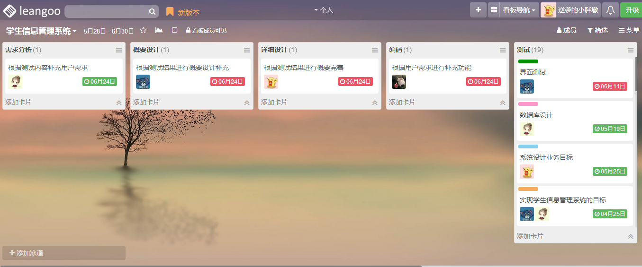

2.燃尽图

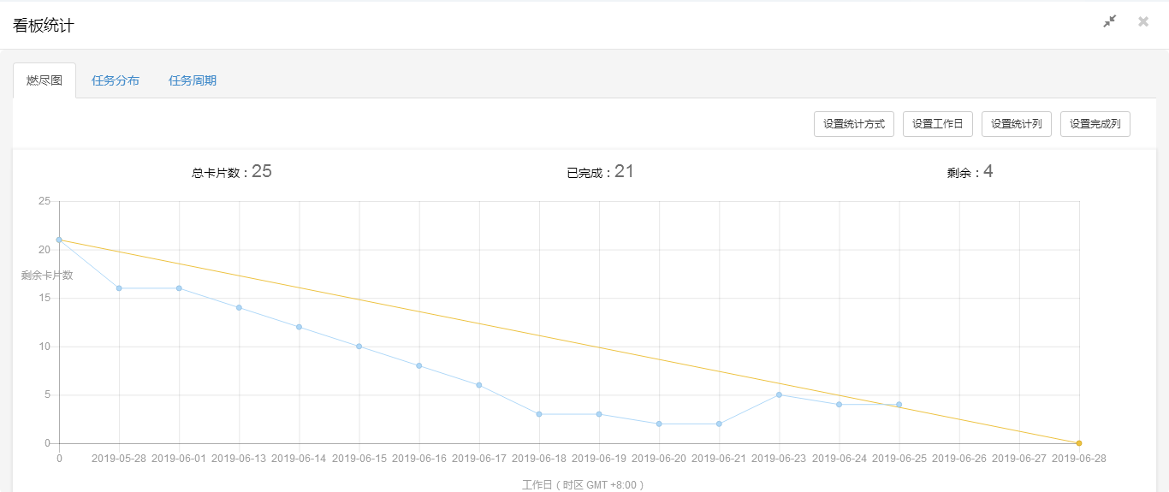

## 三、Alpha冲刺

1. 2019/6/14：

刘佳:根据《详细说明书》确定项目方向，搭建环境，完成初始页面的后台交互

苏生玲:确定项目方向，搭建开发环境，完成初始页面的功能规划和布局

葛进花:确定项目方向，搭建开发环境，辅助编写部分代码

包稚潼:确定项目方向，搭建开发环境，着手数据库的分析和设计

遇到的问题：

1.确定项目方向时间过长，搭建每个人的开发环境时遇到版本不兼容问题  
2.存在个别人对开发环境不熟悉问题  
3.代码编写困难，每个人水平都不一样，遇到无法解决的问题只能上网查找

（1）成员贡献时间：

|  |  |  |  |  |
| --- | --- | --- | --- | --- |
| 成员 | 刘佳 | 苏生玲 | 葛进花 | 包稚潼 |
| 贡献时间（小时） | 4.5 | 4.5 | 4.2 | 4.2 |

（2）系统设计燃尽图：

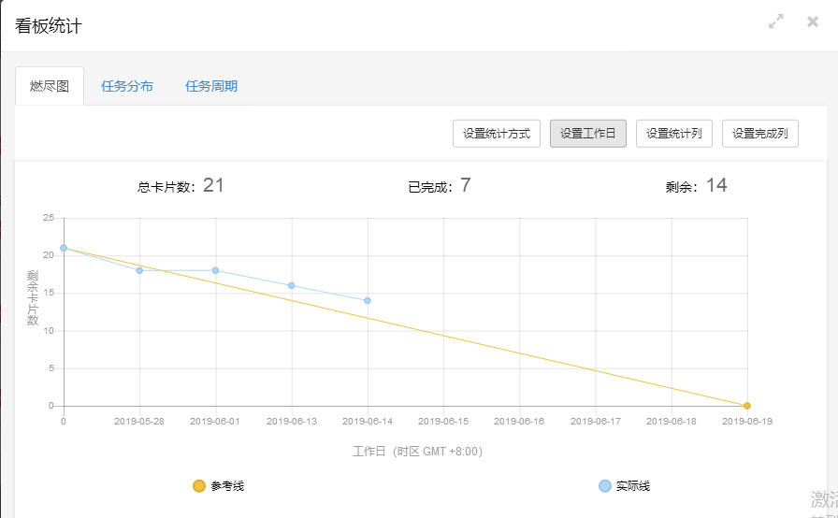

1. 2019/6/15：

刘 佳：测试初始页面的完成度，进行进一步功能划分和实现

苏生玲：分析项目整体布局和每个功能模块布局，试编码实现第一个功能

葛进花：辅助分析功能模块布局，寻找网上相似案例，对已实现页面进行完善

包稚潼：测试及美化已实现页面，确定数据库的完成度，尝试录入数据

遇到的问题及总结：

1.配置的环境出现问题  
2.前期非常困难，编码报红多，解决问题时间过长，进度比较慢  
3.今日份的工作没有完全完成，存在很多没有解决的问题，功能及编码由于能力好像不能如愿实现，正在考虑改进问题

（1）成员贡献时间

|  |  |  |  |  |
| --- | --- | --- | --- | --- |
| 成员 | 刘佳 | 苏生玲 | 葛进花 | 包稚潼 |
| 贡献时间（小时） | 5 | 4.8 | 4.8 | 4.8 |

（2）系统设计燃尽图

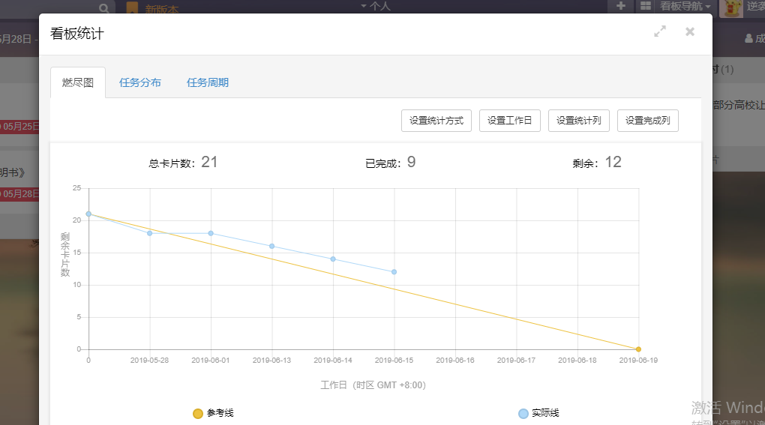

1. 2019/6/16：

刘 佳：对已有页面测试，完成学生功能模块的编码，对下一功能模块进行分析

苏生玲：明确已有的布局，完成页面的设计和划分，对下一功能模块进行分析

葛进花：辅助分析以及完善，对已修改的功能做相应总结说明

包稚潼：设计并完善已有数据库，录入数据，分析范式问题

遇到的问题及总结：

1.由于学生功能模块太繁重，能力有限无法实现，故修改学生功能为选课，较为单一，但是可以实现  
2.依旧处于前期阶段，趋向过渡阶段，情况比之前好一些，但是代码依旧出现很多难以解决的红色错误T^T.....  
3.弥补了昨天没有解决的问题，修改功能之后大家又做了努力。功能模块实现非常困难....

（1）成员贡献时间

|  |  |  |  |  |
| --- | --- | --- | --- | --- |
| 成员 | 刘佳 | 苏生玲 | 葛进花 | 包稚潼 |
| 贡献时间（小时） | 6.9 | 6.9 | 6 | 6 |

（2）系统燃尽图

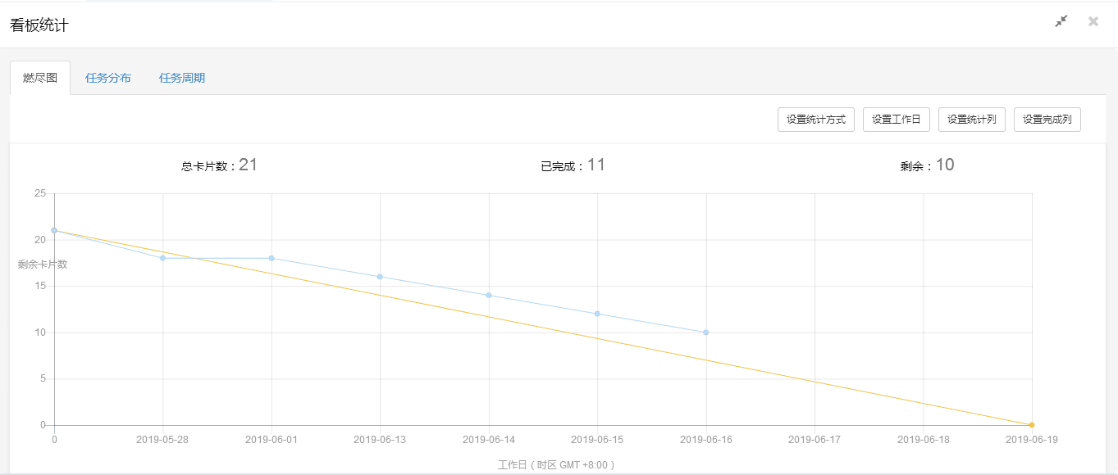

1. 2019/6/17：

刘 佳：确定改进方向，对改进的模块与功能进行完善，测试初始demo运行

苏生玲：确定改进方向，对改进的模块与功能进行完善，对整体系统进行规划。

葛进花：确定改进方向，对改进的模块与功能进行完善，辅助改进。

包稚潼：确定改进方向，对改进的模块与功能进行完善，解决数据库连接问题

遇到的问题及总结：

1.改进了功能，但是出现功能比较单一的现象，和初始设想相形见绌  
2.解决了大多数报红的问题，代码编写一直在继续，但是配置环境出现问题  
3.有时候改完一个页面，tomcat运行后会出现404错误.....就开始重新检查代码，工作量大......

（1）项目成员贡献的时间

|  |  |  |  |  |
| --- | --- | --- | --- | --- |
| 刘佳 | 刘佳 | 苏生玲 | 葛进花 | 包稚潼 |
| 贡献时间（小时） | 6 | 6.3 | 5.4 | 5.9 |

（2）系统开发燃尽图

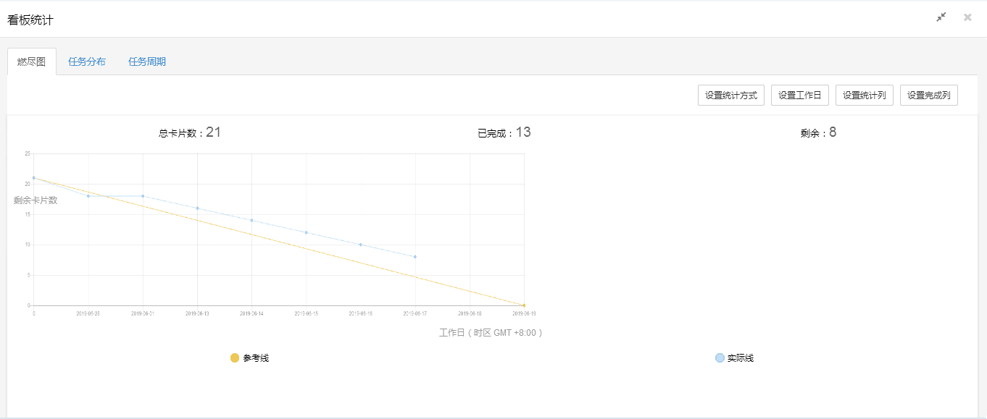

1. 2019/6/18：

刘 佳：规范编码，继续完善系统后台部分

苏生玲：规范编码，继续完善系统前台和后台交互

葛进花：辅助规范编码，继续完善系统前台和数据库部分

包稚潼：辅助规范编码，继续完善系统前台和数据库部分

遇到的问题及总结：

1.系统大致已经完成，但是测试后出现bug，上网查找解决的办法......  
2.系统功能比较简单  
3.代码迭代修改的时候，容易分不清相关类

（1）项目成员贡献的时间

|  |  |  |  |  |
| --- | --- | --- | --- | --- |
| 刘佳 | 刘佳 | 苏生玲 | 葛进花 | 包稚潼 |
| 贡献时间（小时） | 6 | 6 | 6 | 6 |

（2）系统开发燃尽图

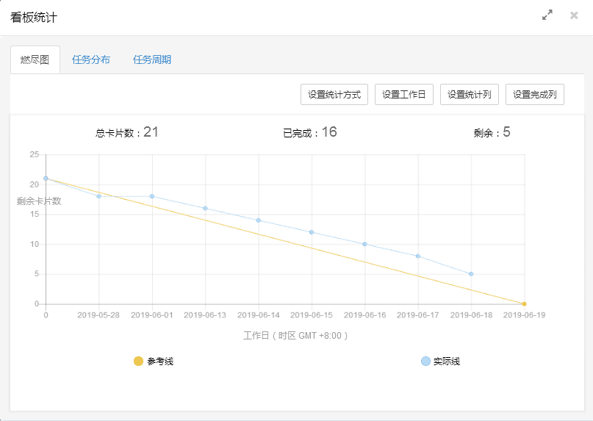

## 四、Beta冲刺

1. 2019/6/24

刘 佳：对前面所开发的项目进行汇总，检查有无做到一半的功能模块。学习黑盒测试方法，对项目进行登录模块测试

苏生玲：学习黑盒测试方法，对项目进行学生选课模块测试

葛进花：学习黑盒测试方法，对项目进行教师课程发布模块测试

包稚潼：学习黑盒测试方法，对项目进行用户添加模块测试

遇到的问题及总结：

存在部分做了一半但是没有完成的功能，需要完善，编码阶段还不算全部完成。  
进行了部分模块的黑盒测试，目前未发现存在bug。测试还在继续......

（1）成员贡献时间

|  |  |  |  |  |
| --- | --- | --- | --- | --- |
| 成员 | 刘佳 | 苏生玲 | 葛进花 | 包稚潼 |
| 贡献时间（小时） | 4.5 | 4 | 4 | 4 |

（2）燃尽图

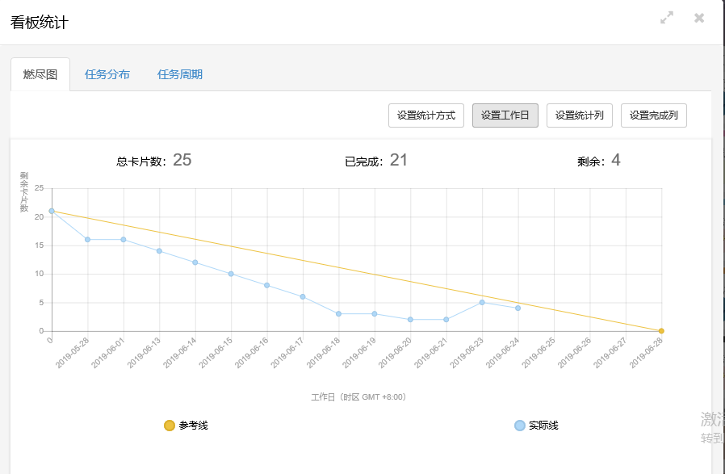

2. 2019/6/25

刘 佳：完善了未开发成功的功能，对项目进行用户管理模块测试

苏生玲：学习黑盒测试方法，对项目进行学生管理模块测试

葛进花：学习黑盒测试方法，对项目进行教师管理模块测试

包稚潼：学习黑盒测试方法，对项目进行课程管理模块测试

项目整体进展情况：

编码阶段已经全部完成！！！  
黑盒测试还在继续，随着深入系统的测试，今天发现了3处bug：1.每次连接数据库报乱码 2.弹出消息时出现404 3.课程发布后加不进数据库

（1）成员贡献时间

|  |  |  |  |  |
| --- | --- | --- | --- | --- |
| 成员 | 刘佳 | 苏生玲 | 葛进花 | 包稚潼 |
| 贡献时间（小时） | 5 | 5 | 5 | 5 |

（2）燃尽图

